配置表打包流程
- ConfigSystem\Csv文件夹中配置对应配置表，命名：c_xxx.csv，例c_guitext.csv；
- 表内配置：第一行为英文变量，其中第一行为id，支持的数据类型为uint；第二行为数据类型，支持的数据类型有uint，int，ulong，long，float，double，string；第三行为中文备注；第四行之后为对应列的具体数据；
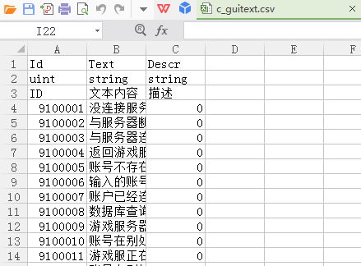
- 打包流程：打开ConfigSystem工程，左上工具栏选择“[Tools]/配置表一键打包”，等待打包完成；
- 生成文件对应目录：
- JSON文本文件：ConfigSystem\Assets\MyResources\outputtxt；
- AssetBundle文件：ConfigSystem\Assets\AssetTemp；
- Cs脚本文件：ConfigSystem\Assets\Scripts\StaticData\ScriptObject；
- .unity3d资源文件：ConfigSystem\scriptobject；
